1. Consultar todos los autos que contengan la cadena GT

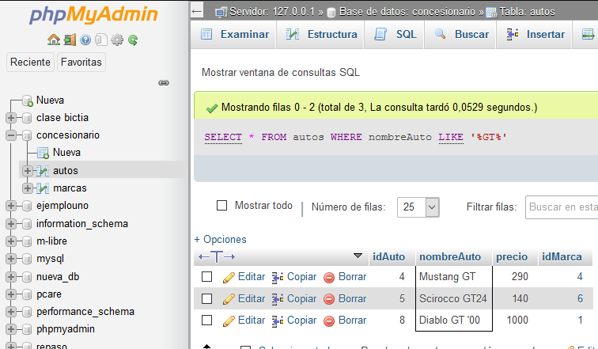

1. Consultar todos los autos cuya marca finalice con la letra t

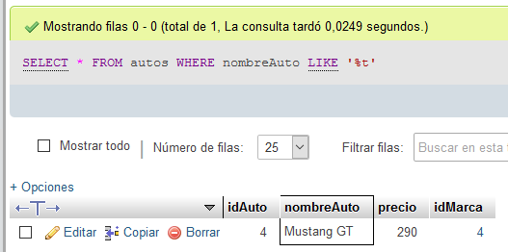

c) Consultar referencia del auto, precio y nombre de la marca de los autos cuyo precio esté

en un rango delimitado entre 100 y 550

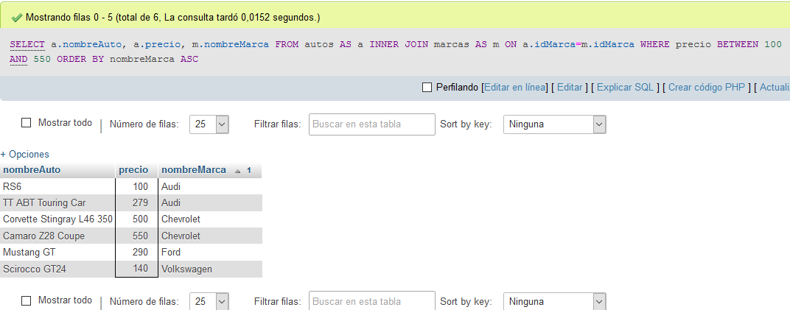

d) Consultar referencia del auto y marca de los autos cuyas marcas sean igual a Chevrolet

y Ford, organizarlos alfabéticamente de acuerdo a la referencia del auto.

